Manual De Usuario <Psicología>

<Solution IPS>

Versión: <1.0.0>

*Este documento corresponde al manual de usuario del sistema en el que se explican las diferentes funcionales, aquí se debe tener en cuenta el orden lógico en la explicación de las funcionalidades, la claridad de* ***estas y si se requieren manuales diferentes en caso de tener varios usuarios, ya que acciones que realiza un administrador no deberían estar en el manual de un usuario básico.***

**HISTORIAL DE REVISIÓN**

|  |  |  |  |  |  |  |
| --- | --- | --- | --- | --- | --- | --- |
| **VERSIÓN** | **ELABORACIÓN** | | **REVISIÓN** | | **APROBACIÓN** | |
| **Fecha** | **Responsable** | **Fecha** | **Responsable** | **Fecha** | **Responsable** |
| 1.0.0 | 31/05/2022 | Julián Franco | <dd/mm/aa> | <nombre> | <dd/mm/aa> | <nombre> |
|  |  |  |  |  |  |  |
|  |  |  |  |  |  |  |
|  |  |  |  |  |  |  |
|  |  |  |  |  |  |  |

**CAMBIOS RESPECTO A LA VERSIÓN ANTERIOR**

|  |  |
| --- | --- |
| **VERSIÓN** | **MODIFICACIÓN RESPECTO VERSIÓN ANTERIOR** |
| 1.0.0 | Versión inicial de manual de usuario de psicología |
|  |  |
|  |  |
|  |  |
|  |  |
|  |  |

**Tabla de contenido**

1. Introducción 4

2. Alcance 4

3. Definiciones, Siglas y Abreviaturas 4

4. Responsables e involucrados 4

5. Roles y Usuarios 4

5.1 Usuarios 4

5.2 Roles 4

6. Ingreso al Sistema 4

7. Navegación 4

8. Opciones, Módulos o Funcionalidades 4

8.1 Opción 1: 5

8.2 Opción 2: 5

8.3 Opción 3: 5

8.n Opción n: 5

9. Mensajes 5

9.1 Error 5

9.2 Advertencia 5

9.3 Confirmación 5

9.4 Información 5

# 1. Introducción

El proceso de psicología se compone de tres componentes, uno es la evaluación por parte del profesional de la salud, comenzando con una anamnesis, posteriormente una prueba psico-sensométrica (entiéndase como la aplicación de baterías de inteligencia, personalidad y motricidad), y finalmente el diligenciamiento de los formularios que componen la historia clínica, no necesariamente de manera individual sino una sinergia entre los componentes mencionados.

# 2. Alcance

Este documento describe el proceso de diligenciamiento de la historia clínica del area de psicología.

# 3. Definiciones, Siglas y Abreviaturas

*En este apartado se debe mostrar las definiciones de todos los términos, siglas y abreviaciones requeridas para entender este documento*

# 4. Responsables e involucrados

*En esta sección deben indicar el o los involucrados en el desarrollo del proyecto*

|  |  |  |
| --- | --- | --- |
| **Nombre** | **Tipo (responsable / Involucrado)** | **Rol** |
| Juan José Agudelo | Responsable | Equipo de Trabajo (Front end) |
| Juan Camilo Hernández | Responsable | Equipo de Trabajo (Front end) |
| Julián Franco | Responsable | Equipo de Trabajo (BD – Documentación) |
| Alejo Giraldo | Responsable | Equipo de Trabajo (Back end) |
| Jorge Camelo | Responsable | Equipo de Trabajo (Back end) |

# 5. Roles y Usuarios

## 5.1 Usuario Psicólogo

Este usuario puede realizar CRUD a la historia clínica de fonoaudiología y certificación.

## 5.2 Rol Medico

Este usuario tendrá acceso al apartado psicologia donde podrá hacer revisión del horario y calendario de las consultas que tiene asignadas, así como revisar los registros de sus pacientes para generar un informe acerca del estado de estos al igual que asignarles a sus pacientes citas con especialistas y/o exámenes.

Este rol permite realizar un CRUD en la historia clínica de fonoaudiología y generar un certificado individual de ser necesario, puede revisar resultados finales de las diferentes historias clínicas pero no podrá realizar ninguna modificación a estas.

## *Indicar cuales son los roles disponibles para los usuarios del sistema, indicando sus niveles de privilegio*

# 6. Ingreso al Sistema

El sistema se inicia con un Login, el cual solicita un usuario y contraseña (el cual debe ser solicitado al administrador del sistema), luego de ingresar los datos se da clic en el botón ingresar.

*Indicar cuál es la forma de ingresar al sistema, si existe algún tipo de login o no*

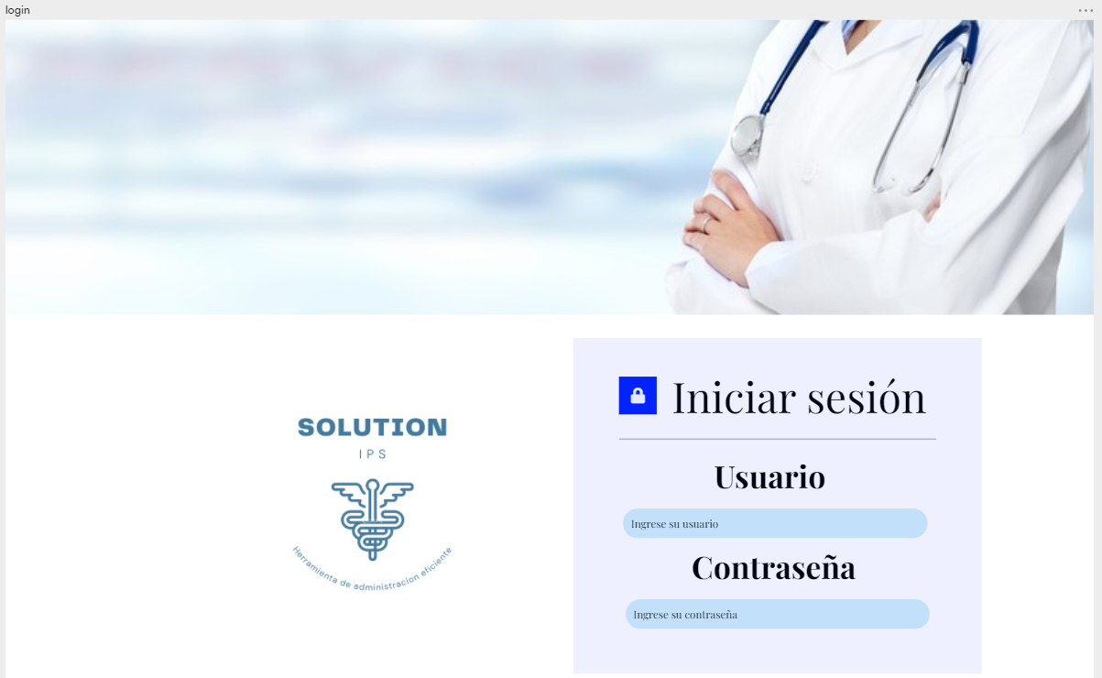

# 7. Navegación

El profesional cuenta con la opción de ingresar a su area desde un menú fijo que se le muestra luego de haber realizado con éxito su autenticación.

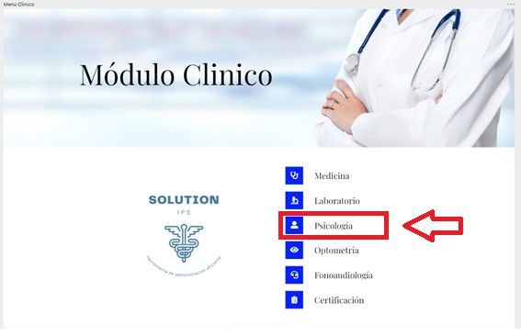

*En esta sección se define el tipo de navegación del sistema, si cuenta con un menú principal, barra de herramientas, iconos, botones, etc, como se agrupa la navegación en el software.* Luego de elegir su área debe consultar el número de documento de su paciente y confirmar

Se deben rellenar automáticamente los datos del paciente, de ser así se permite la creación de la historia clínica Fonoaudiológica.

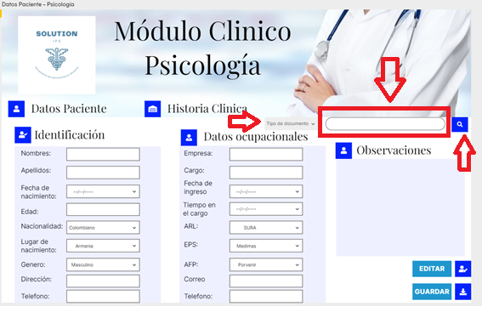

Se deben rellenar automáticamente los datos del paciente, de ser así se permite la creación de la historia clínica Fonoaudiológica.

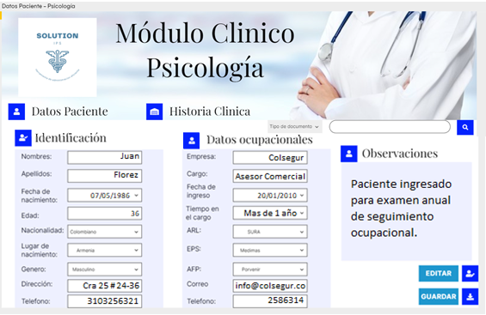

Se da clic en el titulo Historia Clínica

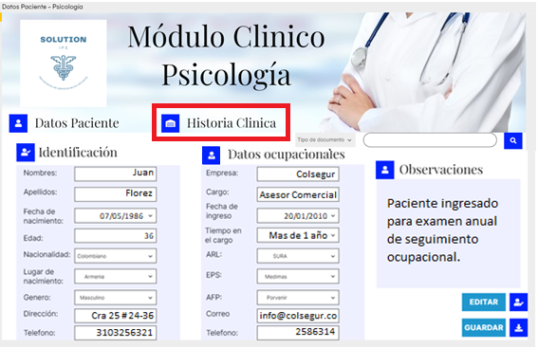

# 8. Opciones, Módulos o Funcionalidades

*Se deben describir cuales son los módulos o funcionalidades del sistema, indicando como se accede, un Módulo o funcionalidad puede ser Registro de usuarios, se indica desde que sección del menú se accede y se da una pequeña descripción del mismo y los procesos a realizar en dicha funcionalidad*

## 8.1 Opción 1: Riesgos psicosociales individuales

En esta opción se realiza una exploración de los antecedentes y riesgos psicosociales individuales del paciente como si refiere accidentes o enfermedades durante el tiempo de trabajo; se utilizan opciones predeterminadas con un valor inicial, por medio de un cuadro de alternativas se puede seleccionar otra opción de ser necesario, a la que por defecto aparece.

## 8.2 Opción 2: Riesgos psicosociales individuales 2

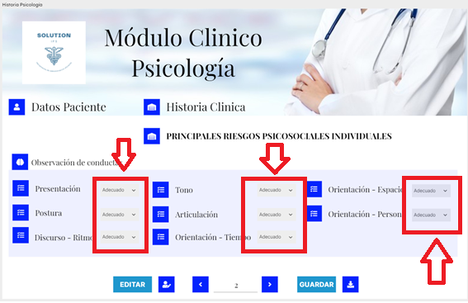

En esta opción se realiza una observación de las conductas del paciente, si refiere o no; se utilizan opciones predeterminadas con un valor inicial, por medio de un cuadro de alternativas se puede seleccionar otra opción de ser necesario, a la que por defecto aparece.

## 8.3 Opción 3: Riesgos psicosociales intralaborales

## 

En esta opción se realiza una exploración de los riesgos psicosociales a nivel empresa del paciente como si refiere accidentes o enfermedades durante el tiempo de trabajo; se utilizan opciones predeterminadas con un valor inicial, por medio de un cuadro de alternativas se puede seleccionar otra opción de ser neces5ario, a la que por defecto aparece.

## 8.4 Opción 4: Cierre historia clínica

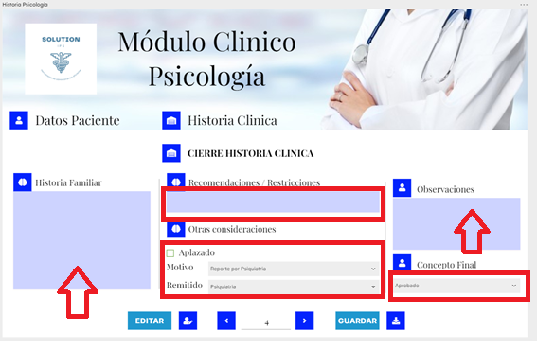

En esta opción se permite el ingreso de un concepto descriptivos, recomendaciones y restricciones de acuerdo sea al caso, también existe la opción de otras consideraciones como el aplazamiento o la remisión a otro especialista, se cuenta con un cuadro de observaciones para el ingreso de hallazgos finales y para el cierre definitivo se da un concepto final.

## 8.n Opción n:

# 9. Mensajes

*En esta sección se especifican los tipos de mensajes que presenta el sistema, si cuenta con ventanas emergentes para mensajes de error, advertencia, confirmación, información o ayuda, o si se define algún color específico para los tipos de error en caso de que los mensajes se presenten en pantalla.*

## 9.1 Error

Error: Usuario o contraseña Invalido.

Error: Datos no almacenados correctamente.

Error: El sistema no está en línea.

Error: el dato ingresado es invalido

## 9.2 Advertencia

Advertencia: Está a punto de Guardar una historia clínica.

Advertencia: Excedió el límite de caracteres permitidos.

Advertencia: Su sesión expirara en 30 segundos.

Advertencia: Está

a punto de cerrar sesión.

## 9.3 Confirmación

Confirmación: Usted ha creado una historia clínica con éxito

Confirmación: El certificado ha sido generado con exitoso

Confirmación: Ha ingresado con éxito, bienvenido.

*Confirmación: La factura ha sido generada con éxito.

## 9.4 Información

Información: El usuario no existe.

Información: Ingrese de nuevo al sistema.

Información: Ingrese el dato solicitado.